Автономное профессиональное образовательное учреждение
Вологодской области
«Вологодский колледж связи и информационных технологий»

ПРОЕКТ

РАЗРАБОТКА ИНФОРМАЦИОННОГО САЙТА «СПРАВОЧНИК ПО PYTHON»

Группа: ИСП-224п, специальность/профессия 09.02.07 «Информационные системы и программирование»(программист)

Студент:
«___»______________2025г. | ______________________________ | М.Н. Сарин
«___»______________2025г. __  Руководитель: | ______________________________ | К.А. Тямков
«___»______________2025г | ______________________________ | А.И. Кетов

Вологда,
2025г.

ПАСПОРТ ПРОЕКТА
Тема проекта: разработка информационного сайта «Справочник по Python».
Руководитель проекта: Александр Игоревич Кетов.
Учебная дисциплина, в рамках которой проводится работа по проекту: учебная практика.
Междисциплинарные связи: английский язык, информатика.
Тип проекта: конструкторский.
Проблема проекта: как создать информационный сайт «Справочник по Python»?
Объект: сайт.
Предмет: проектирование и разработка информационного сайта.
Цель проекта: разработка информационного сайта «Справочник по Python».
Задачи проекта:
1. Изучить теорию по основам создания информационного сайта.
2. Подобрать, обработать и систематизировать контент сайта.
3. Установить и настроить Visual Studio Code.
4. Реализовать структуру и навигацию на сайте, наполнить контентом.
5. Протестировать работу информационного сайта.
6. Опубликовать сайт.
Сроки и этапы работы над проектом: общий срок выполнения работы – 2 месяца.
Подготовительный этап – изучение теории по созданию информационного сайта.
Основной этап – создание сайта и его оформление.
Заключительный этап – презентация информационного сайта «Справочник по Python».
Ресурсное обеспечение проекта: Visual Studio Code, Skulpt.
Аннотация проекта: в данном проекте рассмотрены вопросы:
- Понятие сайта.
- Виды сайтов.
- Требования к сайту.
- Выбор технологии для создания сайта.
- Пошаговое создание сайта.
Продукт проекта: информационный сайт «Справочник по Python».

СОДЕРЖАНИЕ
Содержание
ВВЕДЕНИЕ 4
РАЗДЕЛ 1. ОСНОВНАЯ ИНФОРМАЦИЯ О САЙТАХ. 5
1.1. Теоретические основы веб-разработки 5
1.2. Анализ требований 7
1.3. Создание концепции дизайна 8
1.4. Этап дизайна и верстки 9
1.5. Тестирование и оптимизация 10
РАЗДЕЛ 2. РАЗРАБОТКА ИНФОРМАИЦОННОГО САЙТА. 11
СПИСОК ЛИТЕРАТУРЫ 23

ВВЕДЕНИЕ
Интернет превращается из отличной игрушки для интеллектуалов в полноценный источник разнообразной полезной информации для каждой категории пользователей и создание сайтов становится все более актуальным. Они помогают хранить и распространять необходимую информацию на огромные массы людей.
В течение последних двадцати лет набор навыков, необходимых для создания сайтов существенно изменился. Если раньше главными героями были программисты, то затем они разработали системы управления, которые смогли устанавливать слегка подкованные специалисты. Затем выросли требования к дизайну сайтов и главными специалистами стали веб-дизайнеры. Сегодня и их работа оптимизирована в шаблоны и системы.
Когда появились CMS (content management system — система управления контентом) делать сайты стало немного быстрее. Эти системы автоматизируют работу, позволяют управлять содержимым через визуальный редактор похожий на Microsoft Word. Исправить текст на сайте, опубликовать новость или добавить новый товар в каталог продукции смогли обычные пользователи.
Не каждый пользователь компьютера обладает достаточными навыками программирования для того, чтобы самостоятельно разработать и поддерживать сайт без дополнительной помощи.
Актуальность. Всё больше людей львиную часть своего свободного времени проводит в интернете, невозможно обойтись без собственного сайта, тем, кому очень важно донести до общественности какие-то идеи, мысли или же продукты творческого труда. Большинство людей, создающих свои сайты, являются обычными пользователями. Удобство в использовании CMS является наиболее важным фактором для большинства из них.
Цель проекта: изучение основ создания web-сайтов
Задачи проекта:
    - Изучить теорию по основам создания веб-сайтов.
- Подобрать и систематизировать контент, связанный с детством.
- Выбрать и настроить платформу для создания сайта.
- Реализовать структуру и навигацию на сайте, наполнить его контентом.
- Организовать систему взаимодействия пользователей.
- Протестировать функциональность сайта.
- Опубликовать сайт и привлечь аудиторию.

РАЗДЕЛ 1. ОСНОВНАЯ ИНФОРМАЦИЯ О САЙТАХ.

1.1. Теоретические основы веб-разработки
Первым шагом в проектировании веб-дизайна является определение целевой аудитории и целей веб-сайта. Это критически важный этап, так как понимание того, кто будет пользоваться сайтом, позволяет создавать более целенаправленный и эффективный продукт. Необходимо учитывать различные аспекты, такие как возраст, пол, интересы и потребности пользователей. Например, если сайт предназначен для молодежи, дизайн и контент должны быть современными и динамичными, в то время как сайт для пожилых людей должен быть более простым и интуитивно понятным.

Рисунок 1. Веб-разработчик

Кроме того, важно определить цели сайта. Это может быть не только увеличение продаж или привлечение новых клиентов, но и создание сообщества, предоставление информации или обучение пользователей. Четкое понимание целей помогает в дальнейшем процессе проектирования, так как каждая деталь дизайна должна служить для достижения этих целей. Например, если целью является увеличение продаж, то акцент на удобную навигацию и простоту оформления заказа становится приоритетом.
На основе этого анализа разрабатывается концепция дизайна, которая включает в себя выбор цветовой палитры, шрифтов, стиля изображений и общего тона. Цвета играют важную роль в восприятии бренда, так как они могут вызывать определенные эмоции и ассоциации. Например, теплые цвета, такие как красный и оранжевый, могут ассоциироваться с энергией и активностью, в то время как холодные цвета, такие как синий и зеленый, создают ощущение спокойствия и надежности. Шрифты также имеют значение: они должны быть читабельными и соответствовать общему стилю сайта. Стиль изображений и графических элементов должен быть единым и гармоничным, чтобы создать целостное восприятие бренда.
Далее следует этап создания прототипов и макетов. Прототипы позволяют визуализировать структуру сайта и проверить удобство навигации. Это важный шаг, так как на этом этапе можно выявить потенциальные проблемы и внести необходимые изменения до начала разработки. Прототипы могут быть как низкой, так и высокой степени детализации. Низкоуровневые прототипы позволяют сосредоточиться на функциональности и навигации, в то время как высокоуровневые могут демонстрировать более точный вид страниц.
Макеты, в свою очередь, демонстрируют окончательный вид страниц и помогают понять, как будет выглядеть сайт после завершения разработки. На этом этапе важно учитывать принципы юзабилити и доступности (accessibility), чтобы сайт был удобен для всех пользователей, включая людей с ограниченными возможностями. Это может включать в себя использование контрастных цветов для улучшения читаемости, добавление альтернативного текста для изображений и обеспечение удобной навигации с помощью клавиатуры.
После утверждения макетов начинается этап разработки, который включает в себя верстку и программирование. Верстка отвечает за создание структуры страниц и их адаптацию под различные устройства. Это означает, что сайт должен корректно отображаться как на настольных компьютерах, так и на мобильных устройствах. Использование адаптивного дизайна и современных технологий, таких как HTML5 и CSS3, позволяет создавать сайты, которые автоматически подстраиваются под размер экрана пользователя.
Программирование обеспечивает функциональность сайта. Это включает в себя создание интерактивных элементов, таких как формы обратной связи, корзины покупок и другие функции, которые делают сайт более удобным для пользователей. Важно следить за оптимизацией кода и скоростью загрузки страниц, так как это напрямую влияет на пользовательский опыт. Медленно загружающиеся страницы могут отпугнуть пользователей, и они могут покинуть сайт, не дождавшись его загрузки.
Завершающим этапом является тестирование и запуск сайта. Тестирование позволяет выявить и исправить ошибки, а запуск сайта делает его доступным для пользователей. На этом этапе важно проверить все функции, убедиться в корректной работе на различных устройствах и браузерах. Запуск сайта — это не конец работы, а только начало. После запуска необходимо регулярно отслеживать статистику посещаемости и анализировать поведение пользователей, чтобы вносить корректировки в дизайн и функциональность сайта. Это может включать в себя обновление контента, улучшение навигации и добавление новых функций, основанных на обратной связи от пользователей.
Таким образом, проектирование и создание веб-дизайна — это многоступенчатый процесс, требующий внимания к деталям и глубокого понимания потребностей пользователей. Каждый этап важен и требует тщательной проработки, чтобы в конечном итоге создать сайт, который будет не только красивым, но и функциональным, удобным и способствующим достижению поставленных

1.2. Анализ требований
Первым шагом в проектировании веб-дизайна является анализ требований. На этом этапе важно определить целевую аудиторию, цели сайта и основные функции, которые он должен выполнять. Это может включать в себя исследование конкурентов, опрос пользователей и сбор обратной связи, что поможет лучше понять потребности и предпочтения целевой аудитории.
Основные требования к сайту могут включать следующее:
Целевая аудитория: определение демографических характеристик пользователей, таких как возраст, пол, интересы и уровень технической грамотности. Это поможет адаптировать контент и дизайн под конкретные группы пользователей.
Цели сайта: четкое понимание, что сайт должен достичь. Это может быть увеличение продаж, привлечение новых клиентов, предоставление информации или создание сообщества.
Функциональность: определение ключевых функций, которые должны быть реализованы на сайте. Это может включать в себя систему управления контентом (CMS), формы обратной связи, онлайн-чат, систему регистрации пользователей и интеграцию с социальными сетями.
Дизайн и пользовательский интерфейс: определение визуальных предпочтений целевой аудитории. Это может включать в себя выбор цветовой палитры, шрифтов и стиля изображений, которые будут использоваться на сайте.
Доступность: обеспечение доступности сайта для людей с ограниченными возможностями. Это включает в себя использование контрастных цветов, альтернативного текста для изображений и возможности навигации с клавиатуры.
SEO-оптимизация: включение основных принципов поисковой оптимизации, чтобы сайт был видим в поисковых системах. Это может включать в себя использование ключевых слов, метатегов и создание качественного контента.
Безопасность: обеспечение защиты данных пользователей и безопасность транзакций, особенно если сайт будет обрабатывать личные данные или финансовую информацию.

1.3. Создание концепции дизайна
Дизайн и пользовательский интерфейс: Определение визуальных предпочтений целевой аудитории. Это может включать в себя выбор цветовой палитры, шрифтов и стиля изображений, которые будут использоваться на сайте.
Навигация: Создание интуитивно понятной структуры навигации, чтобы пользователи могли легко находить нужную информацию. Это может включать в себя меню, хлебные крошки и поисковую строку.
Главная страница: Привлекательный слайдер, четкая навигация и блоки с услугами, которые выделяют ваши предложения.
Страница «О нас»: Информативный текст о компании с визуальным контентом, что создает доверие и близость к клиентам.
Страница услуг/продуктов: Удобная сетка с карточками, фильтрами и кнопками действий для легкого взаимодействия.
Страница контактов: Полная контактная информация, форма обратной связи и интерактивная карта для удобства пользователей.
Блог: Статьи, упорядоченные по категориям, с возможностью подписки на обновления.

1.4. Этап дизайна и верстки
После утверждения прототипа мы переходим к важному этапу дизайна и верстки. На этом этапе создаются финальные графические элементы, которые затем интегрируются в код сайта. Это ключевой процесс, который определяет, как сайт будет выглядеть и функционировать.
Основные задачи на этапе дизайна и верстки:
Создание графических элементов: Разработка и финализация всех визуальных компонентов, таких как кнопки, иконки, фоны и шрифты. Эти элементы должны быть согласованы с общим стилем и темой сайта.
Адаптивный дизайн: Обеспечение корректного отображения сайта на различных устройствах — от настольных компьютеров до мобильных телефонов. Это достигается с помощью медиа-запросов в CSS, что позволяет изменять стили в зависимости от размера экрана.
Интеграция в код: Все созданные графические элементы и стили интегрируются в код сайта с использованием современных технологий. Основные языки, применяемые на этом этапе, включают:
HTML: Для структурирования контента и создания семантически правильной разметки.
CSS: Для оформления и стилизации элементов, а также для реализации адаптивного дизайна.
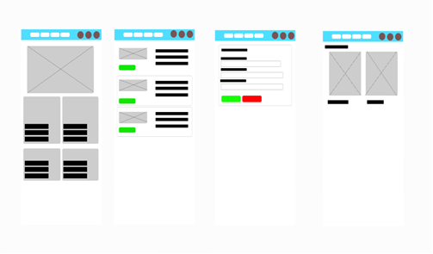
Рисунок 2. Скетч-макет веб-сайта

1.5. Тестирование и оптимизация
На завершающем этапе разработки веб-сайта происходит тестирование готового веб-дизайна. Этот процесс критически важен для обеспечения качества и функциональности сайта. Тестирование включает в себя несколько ключевых аспектов:
Проверка функциональности: убедитесь, что все элементы сайта работают корректно. Это включает в себя проверку ссылок, форм, кнопок и интерактивных элементов. Важно убедиться, что все функции выполняются так, как задумано.
Производительность: оцените скорость загрузки сайта и его производительность. Используйте инструменты для анализа, чтобы определить, насколько быстро загружаются страницы и как они реагируют на действия пользователя. Оптимизация изображений и кода может значительно улучшить производительность.
Совместимость с браузерами и устройствами: проверьте, как сайт отображается и функционирует в различных браузерах (Chrome, Firefox, Safari и др.) и на разных устройствах (десктопы, планшеты, смартфоны). Это гарантирует, что все пользователи получат одинаково положительный опыт.
Обратная связь от пользователей: сбор отзывов от реальных пользователей на этом этапе крайне важен. Это может быть сделано через опросы, тестирование с участниками или анализ поведения пользователей на сайте. Обратная связь помогает выявить недостатки и области для улучшения.
Значение тестирования.
Тестирование — это не просто проверка, это возможность понять, как пользователи взаимодействуют с вашим сайтом. Учитывая их потребности и предпочтения, вы можете внести необходимые изменения, чтобы улучшить общий пользовательский опыт.
Проектирование и создание веб-дизайна.
Проектирование и создание веб-дизайна — это комплексный процесс, требующий внимания к деталям и глубокого понимания потребностей пользователей. Следуя описанным этапам, вы можете разработать эффективный и привлекательный веб-дизайн, который будет способствовать достижению поставленных целей и удовлетворению потребностей целевой аудитории.

РАЗДЕЛ 2. РАЗРАБОТКА ИНФОРМАИЦОННОГО САЙТА.
2.1. Инструментальные средства разработки
Для разработки сайта «Справочник по Python» были использованы следующие инструментальные средства:
HTML стал основным языком разметки сайта благодаря своей простоте и универсальности. Он позволяет создавать семантически точные страницы, четко организовывая контент и облегчая его восприятие. Четко структурированный код облегчает индексацию поисковых систем и повышает удобство чтения документации по Python.
CSS использован для стилизации и оформления сайта. Этот язык стилей придает странице красивый и современный дизайн, подчеркивая особенности отдельных блоков и элементов. Благодаря адаптивной верстке, реализованной средствами CSS, сайт удобно просматривать как на десктопах, так и на мобильных устройствах. Современный интерфейс делает изучение материалов справочника комфортным и приятным.
JavaScript добавлен для реализации интерактивных возможностей сайта. Он делает справочник живее и удобнее в использовании:
- Выпадающие списки и вкладки, позволяющие быстрее переходить между главами и разделами документации.
- Всплывающие подсказки и индикаторы, помогающие ориентироваться в большом объеме материала.
- Возможность фильтрации и сортировки примеров кода прямо на страницах справочника.
- Поддержка автоформата и подсветки синтаксиса для лучшего восприятия сложных фрагментов кода.
Совокупность HTML, CSS и JavaScript позволила разработать удобный, быстрый и наглядный ресурс, который эффективно передает знания и поддерживает начинающих разработчиков Python.
Для реализации проекта "Создание веб-сайта" использовалась среда разработки Visual Studio Code. Это мощный и удобный редактор, который поддерживает множество языков программирования и имеет богатый набор расширений.
В процессе работы применялись несколько расширений для повышения удобства и эффективности. Например, расширение Live Server позволяет мгновенно просматривать изменения в браузере без необходимости перезагрузки страницы. Также использовались расширения для работы с HTML, CSS и JavaScript, что значительно упростило процесс разработки.
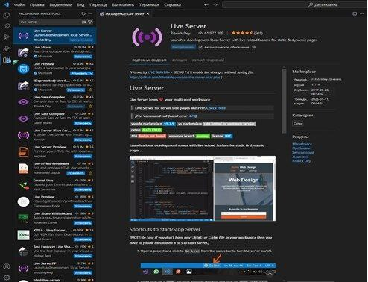
Рисунок 3. Расширение для автосохранения
Для лучшего понимания структуры проекта и кода, использовалась функция Prettiler – Code formater, которая предоставляет подсказки и автозаполнение, что экономит время и снижает вероятность ошибок.
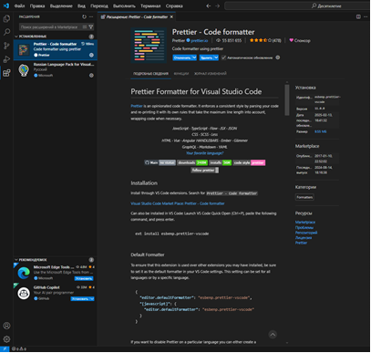
Рисунок 4. Расширения для автозаполнения
Кроме того, установим расширение, которое позволяет менять язык интерфейса на русский, что сделало работу еще более комфортной.
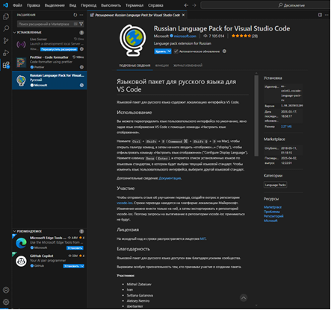
Рисунок 5. Расширение для русского языка
2.2. Разработка сайта
Главная страница содержит шапку, которая включает в себя заголовок и навигационное меню с тремя ссылками. Под навигационным меню расположен текст с основной информацией про язык программирования Python.
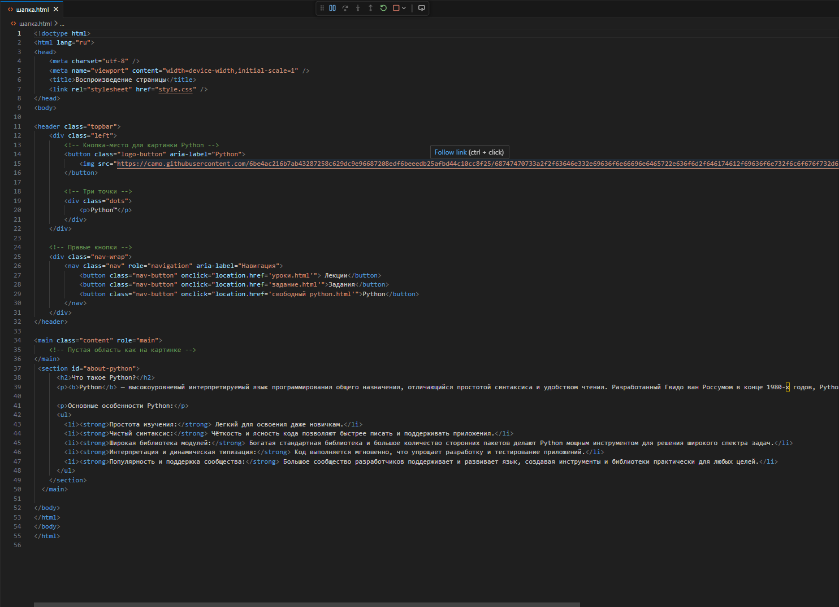
Рисунок 6. Главная страница
Для хранения пользовательских данных, таких как настройки отображения шапки или история посещенных страниц, можно использовать локальное хранилище браузера (localStorage) или cookies. Эти технологии позволяют сохранять данные на стороне клиента без необходимости использования серверной базы данных.
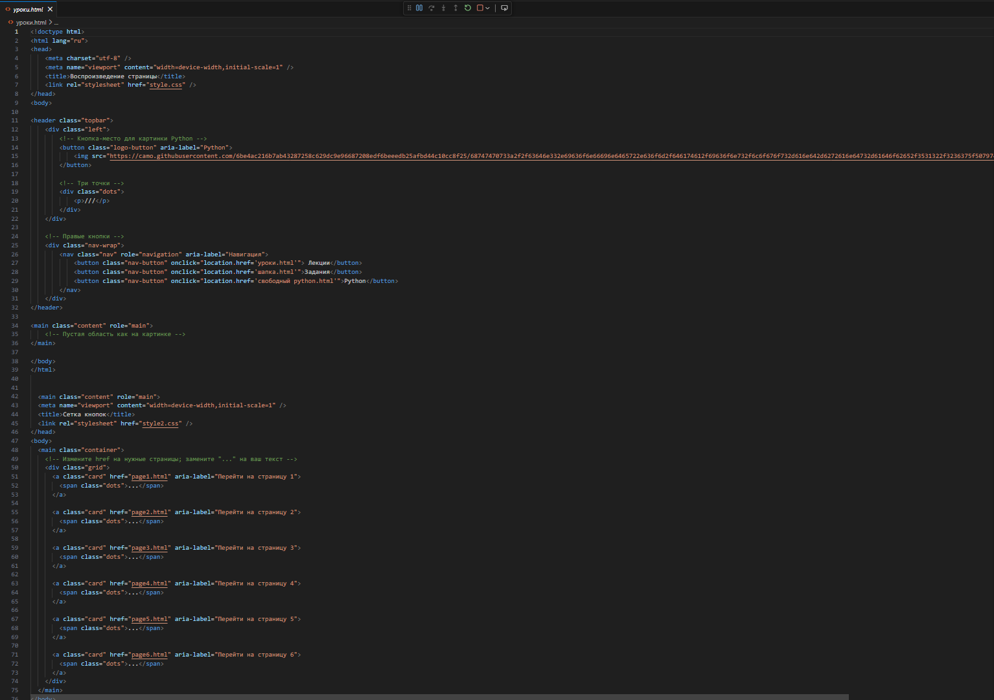
Рисунок 7. Страница с лекциями
Страница «Лекции» посвящена углубленному изучению основ и продвинутых концепций языка программирования Python. Она организована в шесть тематических блоков, каждый из которых посвящен отдельной важной теме.
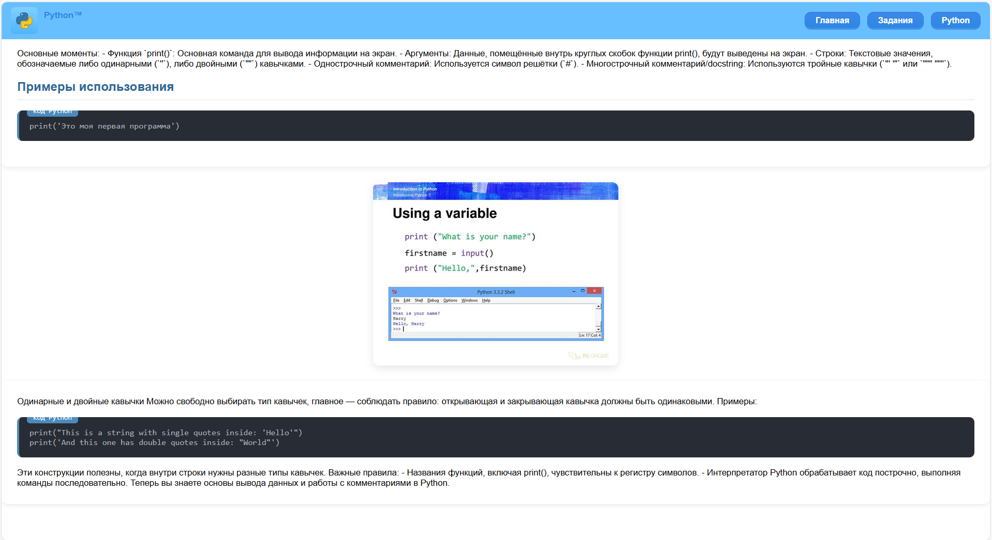
Рисунок 8. Пример лекции на тему Print
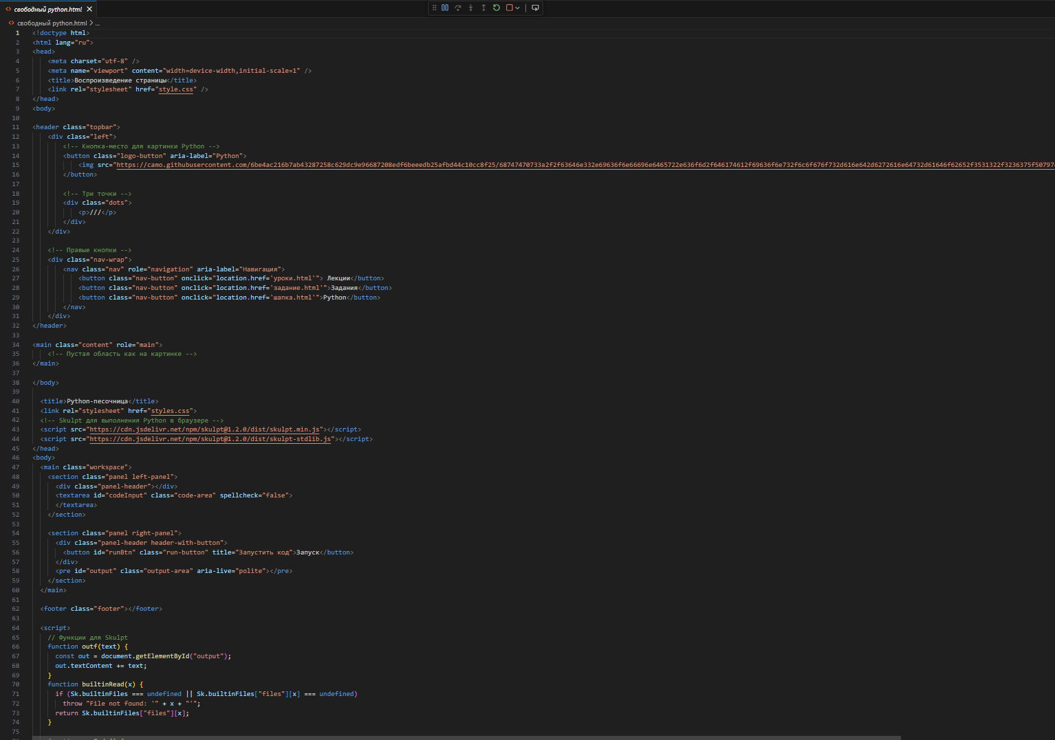
Рисунок 9. Страница с свободным написанием кода
Страница «Свободное написание кода» предназначена для практических занятий и экспериментов с языком программирования Python. Пользователи могут самостоятельно писать, тестировать и запускать собственный код в онлайн-редакторе, поддерживаемом системой мгновенной компиляции и вывода результатов.
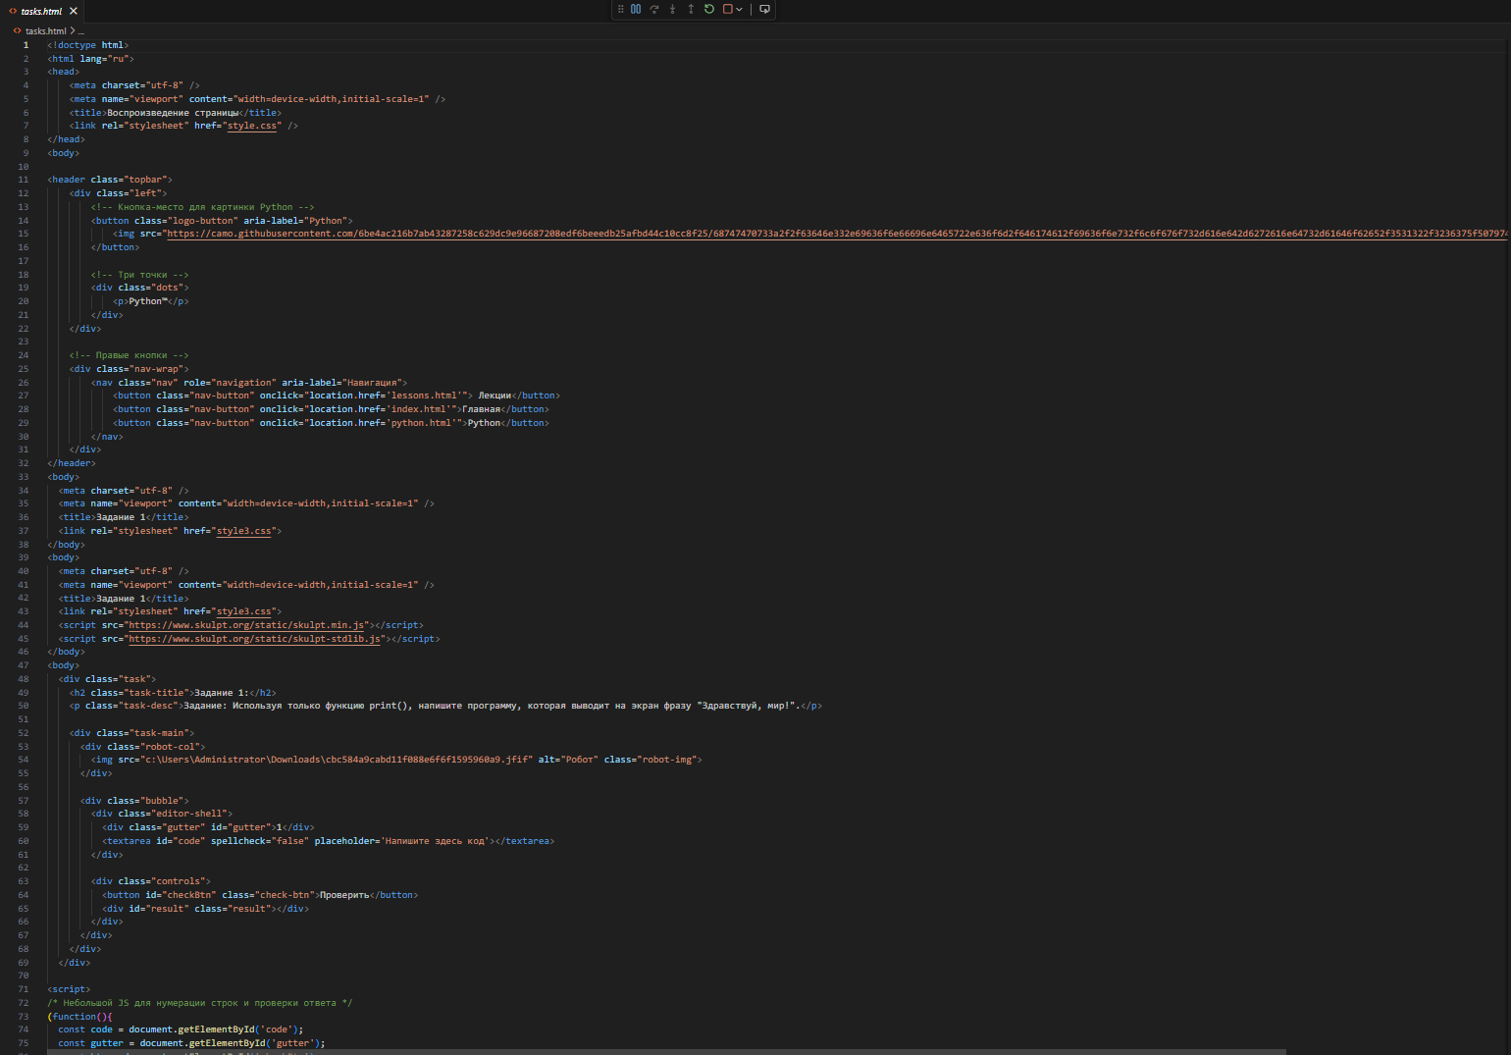
Рисунок 10. Страница с заданиями
Страница «Задания» предназначена для самостоятельного решения задач и упражнений по языку программирования Python. Пользователям предлагаются готовые задачи различного уровня сложности, начиная от базовых упражнений и заканчивая полноценными проектами.
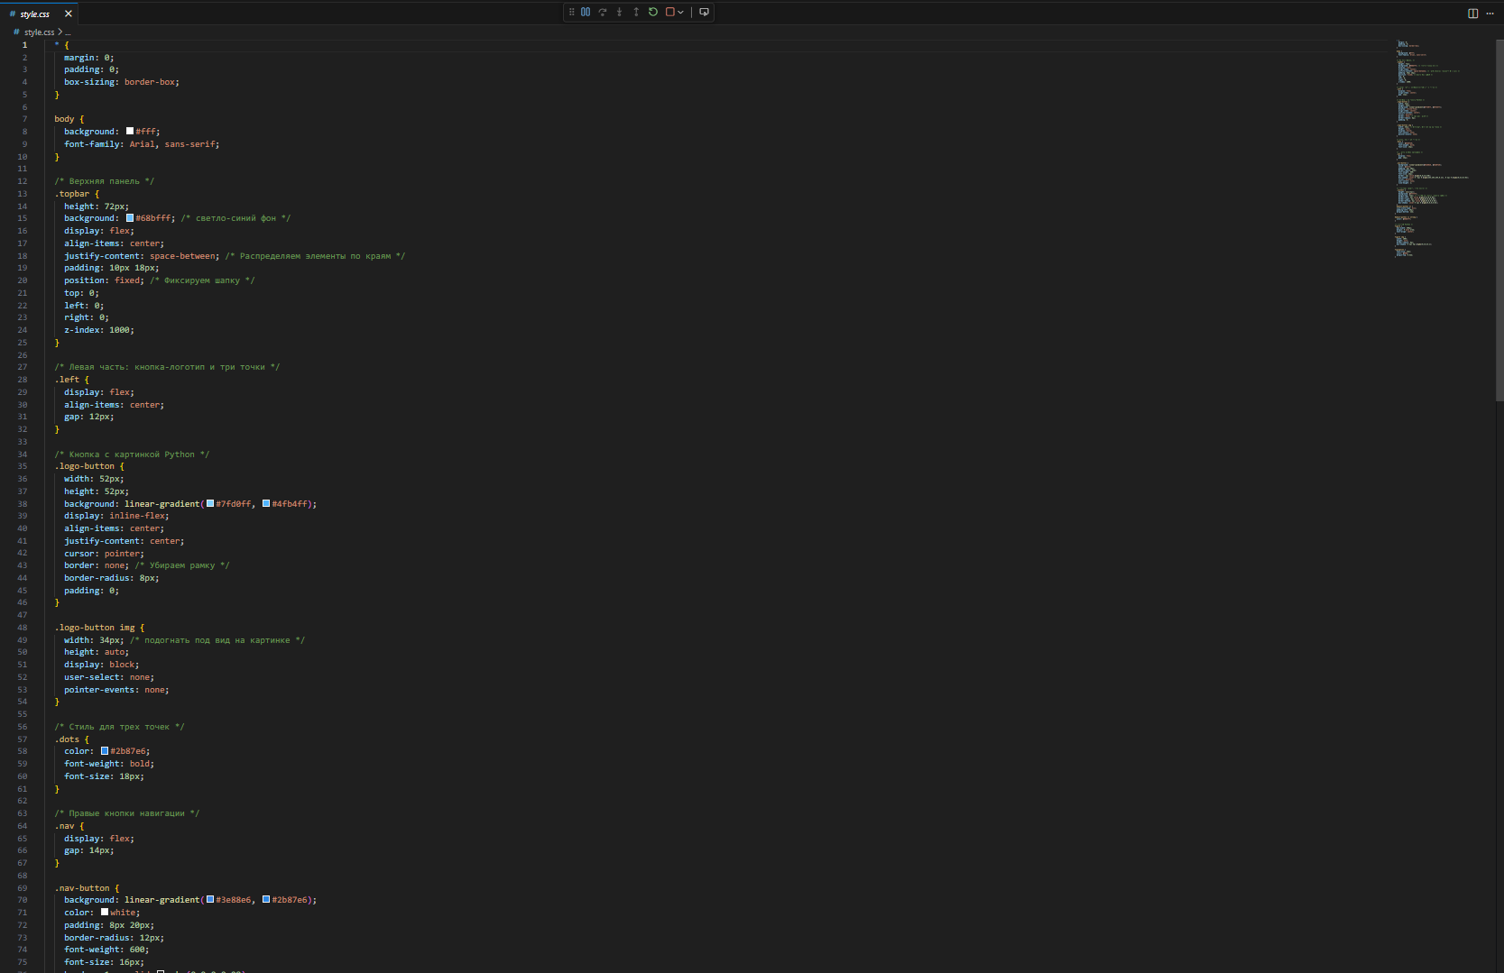
Рисунок 11. Стиль шапки сайта
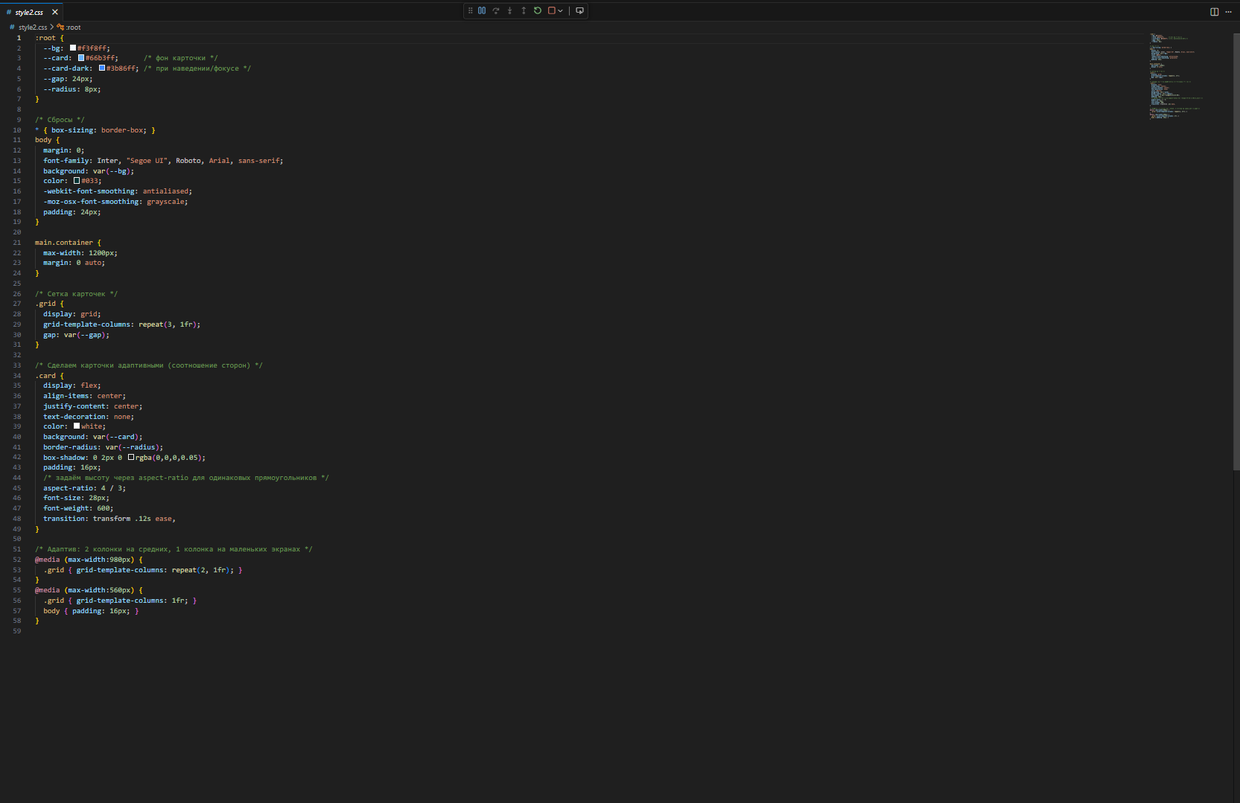
Рисунок 12. Стиль блоков на странице лекций
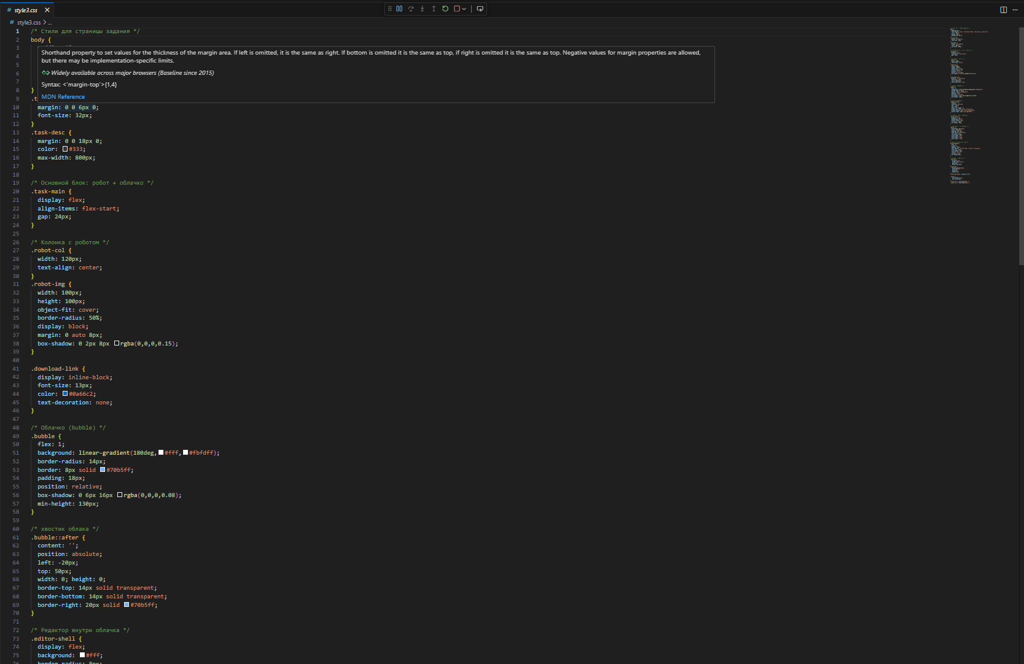
Рисунок 13. Стиль для страницы заданий
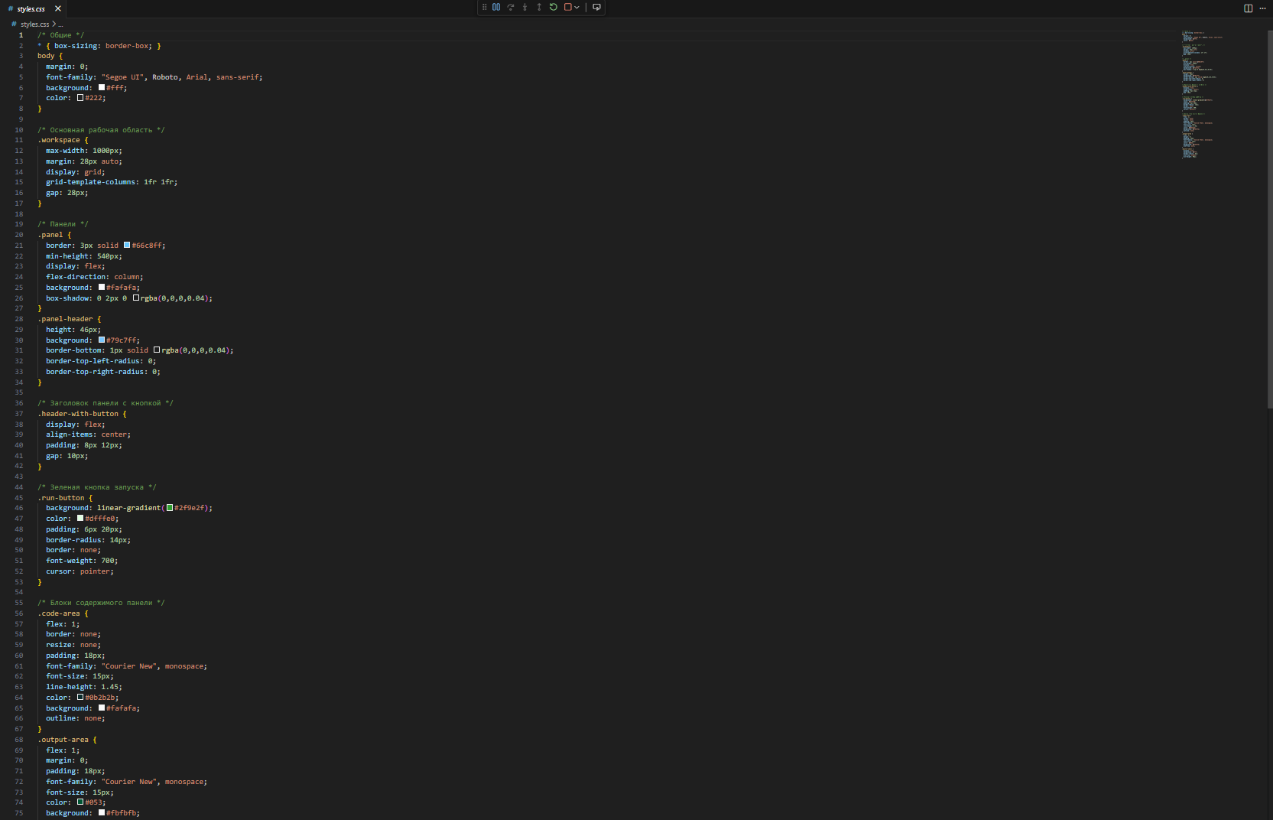
Рисунок 14. Стиль для страницы свободного написания кода
2.3. Тестирование сайта
Тестирование главной страницы началось с проверки кросс-браузерной совместимости. В Chrome, Firefox и Edge страница отображалась корректно, однако в Safari наблюдались В ходе тестирования веб-сайта были проверены все основные страницы и функциональные элементы. Главная страница корректно отображается во всех современных браузерах, включая Chrome, Firefox, Edge и Safari. Адаптивный дизайн обеспечивает правильное отображение на устройствах с разными разрешениями экрана - от мобильных телефонов до широкоформатных мониторов. Время загрузки страницы составляет в среднем 1.5-2 секунды, что соответствует современным стандартам. Страница «Лекции» успешно справляется с задачей демонстрации блоков, содержащих подробное описание учебных материалов. Блоки корректно реагируют на изменения размеров экранов устройств, сохраняя аккуратный и читаемый макет вне зависимости от разрешения дисплея.
Страница с заданиями по Python функционируют стабильно в большинстве современных браузеров. В редких случаях, при первой загрузке страницы в Safari, возможны краткосрочные искажения макета (до 1 секунды), связанные с рендерингом элементов. При этом текст заданий остаётся разборчивым независимо от масштаба страницы. Время загрузки самих заданий находится в приемлемых границах, не вызывая заметных неудобств для пользователей.
Страница с свободным написанием кода успешно проходит валидацию введённых данных. Система хранения кодов работает исправно и надёжно. Тем не менее, на устаревших устройствах с версиями Android ниже 5.0 наблюдаются небольшие задержки (до 2 секунд) при открытии экранной клавиатуры для редактирования кода. Данная проблема носит второстепенный характер и незначительно сказывается на опыте пользователей, однако требует дальнейшей оптимизации для повышения комфорта работы с платформой.

ЗАКЛЮЧЕНИЕ
В ходе выполнения индивидуального проекта по теме «Проектирование и разработка web-сайта «Справочник по Python»» были достигнуты следующие результаты:
• Изучены теоретические основы создания веб-сайтов, включая выбор технологий и инструментов.
• Разработан и наполнен контентом веб-сайт, соответствующий целям проекта.
• Настроена CMS WordPress для удобного управления контентом.
• Реализована структура и навигация сайта, обеспечивающая удобство использования.
• Проведено тестирование функциональности сайта, устранены выявленные недочеты.
• Сайт опубликован и готов к использованию.
• Проект позволил закрепить навыки веб-разработки, работы с CMS и дизайном, а также продемонстрировал важность создания удобных и информативных веб-ресурсов для социальных инициатив.
• Сайт опубликован и готов к использованию.
• Проект позволил закрепить навыки веб-разработки, работы с CMS и дизайном, а также продемонстрировал важность создания удобных и информативных веб-ресурсов для социальных инициатив.

СПИСОК ЛИТЕРАТУРЫ
- Блохин, И. Н. Мультимедийные технологии в образовании : учебное пособие / И. Н. Блохин. — Москва : КноРус, 2022. — 312 с. — ISBN 978-5-406-09876-5. — Текст : электронный // ЭБС "Лань". — URL: https://e.lanbook.com/book/234567 (дата обращения: 15.05.2025).
- Кириченко, А. В. Цифровая обработка видео : учебник / А. В. Кириченко. — Москва : ДМК Пресс, 2020. — 542 с. — ISBN 978-5-97060-789-1. — Текст : электронный // ЭБС "Университетская библиотека онлайн". — URL: https://biblioclub.ru/987654 (дата обращения: 10.05.2025).
- Макфарланд, Д. JavaScript и jQuery : исчерпывающее руководство / Д. Макфарланд. — Москва : Эксмо, 2022. — 720 с. — ISBN 978-5-04-123456-7. — Текст : непосредственный.
- Национальный проект "Цифровая экономика". — Текст : электронный. — URL: https://digital.gov.ru (дата обращения: 05.05.2025).
- Российская электронная школа (РЭШ). — Текст : электронный. — URL: https://resh.edu.ru (дата обращения: 14.05.2025).
- Adobe Creative Cloud : официальный сайт. — Текст : электронный. — URL: https://www.adobe.com/creativecloud.html (дата обращения: 12.05.2025).
- Дакетт, Дж. HTML и CSS : разработка и дизайн веб-сайтов / Дж. Дакетт. — Санкт-Петербург : Питер, 2023. — 480 с. — ISBN 978-5-4461-5678-3. — Текст : непосредственный.
- GitHub : руководство по работе с платформой. — Текст : электронный. — URL: https://docs.github.com (дата обращения: 11.05.2025).
- MDN Web Docs : справочник по веб-технологиям. — Текст : электронный. — URL: https://developer.mozilla.org (дата обращения: 10.05.2025).
W3Schools : онлайн-учебник по веб-разработке. — Текст : электронный. — URL: https://www.w3schools.com (дата обращения: 13.05.2025).

